**第 11 周第 2 课时（总第22课时）**

**【学习内容】（课题）第15课 北伐战争**

**【学习目标】**

**1、知识与能力：**黄埔军校的建立；北伐战争的目的、主要对象、主要战场的重要战役；北伐战争胜利进军的原因；国民革命运动失败的原因；南京国民政府的建立。

**2、过程与方法：**

1. 通过制作和利用《北伐战争形势图》，概述北伐战争的进军路线和主要对象，培养学生的动手能力、读图识图能力、口头表达能力和概括历史事件的能力。
2. 通过小组讨论、分析北伐战争胜利的原因，培养学生综合分析的能力和合作意识；通过材料，分析国民革命失败的原因，培养学生阅读材料和利用材料分析问题的能力；通过课堂辨析说明题的学习，培养学生的判断能力、口头表达能力。
3. 通过课前搜集资料、预习、复习总结和自学，培养学生的自主学习能力和综合归纳能力等。

**3、情感态度与价值观：**

1. 通过分析北伐战争胜利进军的原因，使学生认识到中国共产党党员始终把国家和民族的利益，作为自己的奋斗目标，并不惜为之献出自己宝贵的生命，激发学生对中国共产党的热爱之情和爱国主义情感。
2. 使学生认识到北伐战争是中国各革命阶级积极参加，并由国共合作领导的反帝反封建的正义战争，培养学生的合作意识和团队精神。通过对南京国民政府的建立和国民革命失败的原因的分析，使学生认识国民党的反动本质，增强爱国、爱党的情感。

**【学习重点】北伐战争胜利进军**

**【学习方法】**课前线上“听说读写”，课上线下“问创演”，课后复习练习。

**【学习过程】**

情景导入　生成问题

孙中山是我国历史上一位伟大的资产阶级革命家，“五四运动”前，为了挽救民族危亡，他先后领导了辛亥革命、二次革命、护国运动和护法运动，但斗争都失败了。“五四运动”和中国共产党成立之后，他亲眼目睹了人民群众力量的不断壮大，开始了他一生中伟大的转变，1924年他改组了国民党，接受了中国共产党的反帝反封建的主张，国共两党实现了第一次合作，使中国革命进入了一个崭新的历史时期，即国民革命时期。在这一时期，国共合作领导了北伐战争，把国民革命运动推向了高潮。

**挑战项目一：国共合作的实现**

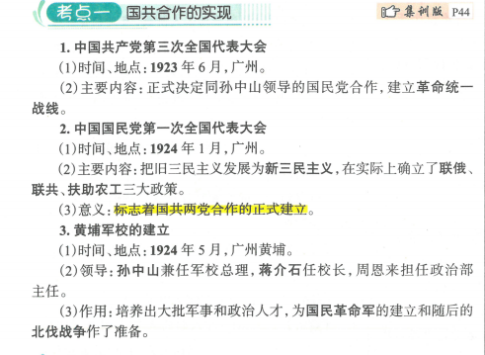

**例1** 中共三大上确定了共产党员以个人身份加入国民党，采取党内合作的形式，同国民党建立联合战线，当时面临的重要任务是（ ）

A．继续领导工人运动 B.推翻帝国主义和封建主义的统治

C.推翻袁世凯的统治 D.实现三民主义的主张

**挑战项目二：北伐胜利进军**

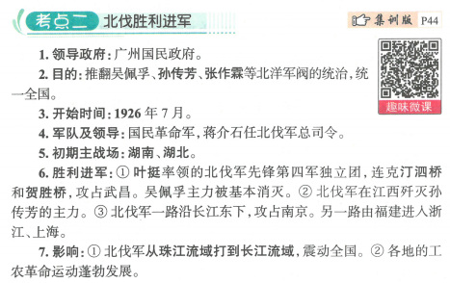

**例2** 毛泽东说：“中国的革命，自从一九二四年开始，就由国共两党的情况起着决定的作用…孙中山先生致力国民革命凡四十年还未能完成的革命事业，在仅仅两三年之内，获得了巨大的成就。”“中国的革命”获得“巨大的成就"的主要原因是（ ）

A.民族工业的发展 B.黄埔军校的建立 C.国共两党的合作 D.国民政府的成立

**挑战项目三**：**国民党右派叛变革命与南京国民政府的建立**

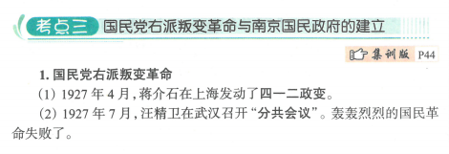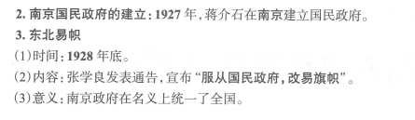

**例3** 1927年4月20日，中共中央发表了《为蒋介石屠杀革命民众宣言》，指出：“蒋介石业已变为国民革命公开的敌人，业已变为帝国主义的工具，业已变为屠杀工农和革命群众的白色恐怖的罪魁。”中共中央发表宣言的背景是（ ）

A.张学良宣布“改易旗帜” B.蒋介石发动了“四一二政变”

C.张作霖杀害李大钊等革命志士 D.汪精卫召开“分共会议”

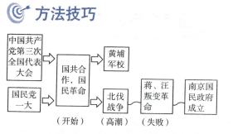

合作探究　生成能力

**【探究一】有人说，北伐军胜利进军，基本打跨了北洋军阀，所以国民革命胜利了。有人说，国民革命失败了，因为它没有改变中国的社会性质，没有完成反帝反封建的革命任务。**

结论：北伐战争虽然取得了巨大胜利，基本上打垮了北洋军阀，但是随着国民党右派蒋介石、汪精卫等叛变革命，中国又出现了反共反人民的南京国民政府。旧军阀被打垮了，又出现了以蒋介石为首的国民党新军阀。新军阀对内镇压，对外出卖国家和民族的利益，是大地主和大资产阶级的代表。因此，中国人民反帝反封建的民主革命任务没有完成，中国半殖民地半封建的社会性质没有改变，国民革命最终失败了。

**【探究二】国民革命失败的原因？**

结论：国际帝国主义联合支持国民党右派叛变革命，极力破坏中国革命，反革命力量大大超过了革命力量；国民党右派不断制造反共反人民的反革命政变，大肆屠杀共产党员和革命群众，严重削弱了革命力量；再加上中国共产党还处于幼年时期，缺乏斗争经验。领导人陈独秀又犯了右倾投降主义的错误，放弃了革命的领导权，导致在敌人发动突然袭击时，不能组织有效的反抗。

**【课堂小结】**

北伐战争

黄埔军校的创立

北伐胜利进军

国民党右派叛变革命与南京国民政府的建立

东北易帜

**【达标检测】**

一、选择题

1，鲁迅先生深刻地指出：“中国现代社会的情况，只是实地的革命战争，一首诗吓不走孙传芳，一炮就把孙传芳轰走了。”这里的“一炮”指的是（ ）。

A.辛亥革命 B.武昌起义 C.北伐战争 D．五四运动

2·广州是一座具有革命传统的英雄城市。1924年1月，国共两党在这里实现了第一次合作，点燃了国民革命运动的熊熊烈火。国共两党第一次合作实现的标志是（ ）

A.中国共产党第一次全国代表大会的召开 B.中国共产党第二次全国代表大会的召开C.中国国民党第一次全国代表大会的召开 D.中国共产党第三次全国代表大会的召开

3.下列表述与国民革命军北伐战争相关的是（ ）

A.促成了国共两党合作 B.沉重打击了北洋军阀

C.实现了孙中山的理想 D.完成了民主革命任务

4，历史谱写着歌曲，歌声凝聚着历史。下列歌曲在中国20世纪20年代广为传唱的是（ ）。

A."打倒列强，打倒列强，除军阀，除军阀……….

B.“起来，不愿做奴隶的人们…..

C.“大刀向鬼子们的头上砍去...

D.“雄赳赳，气昂昂，跨过鸭绿江....

5·国民革命军北伐的主要对象是（ ）。

①张作霖 ②袁世凯 ③孙传芳 ④吴佩孚

A. ①②④ B. ②③④ C. ①③④ D.①②③

6·北伐战争的根本目的是（ ）。

A.打垮吴佩孚、孙传芳、张作霖三派军阀 B.推动工农运动的发展

C.推翻帝国主义和北洋军阀的反动统治，把革命推向全国 D.扩大中国共产党的影响

7.国民革命失败的原因是（ ）

A.黄埔军校的建立 B.蒋介石、汪精卫叛变革命 C.汀泗桥战役 D.贺胜桥战役

8.1926年，广东国民政府出师北伐，担任北伐军总司令的是（ ）。

A.蒋介石 B.叶挺 C.冯玉祥 D.周恩来

9.1927年成立的南京国民政府是代表哪个阶级利益的政权？（ ）

A.大地主大资产阶级 B.民族资产阶级 C.大资本家 D.大地主阶级

10、阅读下列材料，完成相关问题。

<材料一）今天在这地开这个军官学校，独一无二的希望，就是创造革命军，来挽救中国的危亡。

—-孙中山

<材料二〉上联：升官发财请往他处；下联：贪生長死勿入斯门；横批：革命者来。

1. 材料一中的“军官学校”的全称是什么？

1. 该“军官学校”对中国革命作出了哪些贡献？
2. 请你举出两位曾在该校担任领导的人物及职务。
3. 他曾经是这个学校的校长，但后来背叛革命，建立了反动的南京国民政府。他是谁？他建立的南京国民政府代表什么阶级的利益？

11，请你绘制一个简单的地图，反映北伐战争的经过开动脑筋，你一定会突破难关的！

12，第一次国共合作取得了很多成果，但是这次合作在北伐战争轰轰烈烈进行的过程中天折了。请你查阅一些相关的资料，然后分析一下：国共合作失败的原因有哪些？假如你是一位当时的共产党领导人，你会从失败中汲取什么教训？

（1）从客观上来看，一是中外反动势力过于强大，它们联合起来绞杀中国革命。 二是国民党右派叛变革命，采取突然袭击。

（2）从主观上来看，一是年幼的共产党缺乏革命理论修养和实践经验。二是以陈独秀为代表的中共中央和共产国际代表，对蒋介石、精卫篡夺革命领导权的活动一再妥协退让，使党在革命后期犯了右倾投降主义错误，放弃了对革命的领导权，尤其是对革命武装的领导权。